课题组成员理论学习摘要
姓名 |  | 蒋莉 | 学习形式 | 理论学习 | 日期 | 2023.5.15
来源 |  | 知网 | 书籍、论文名称 | 五年级上册“快乐读书吧”阅读分层作业设计
主要内容摘抄（不够填写另附纸） | 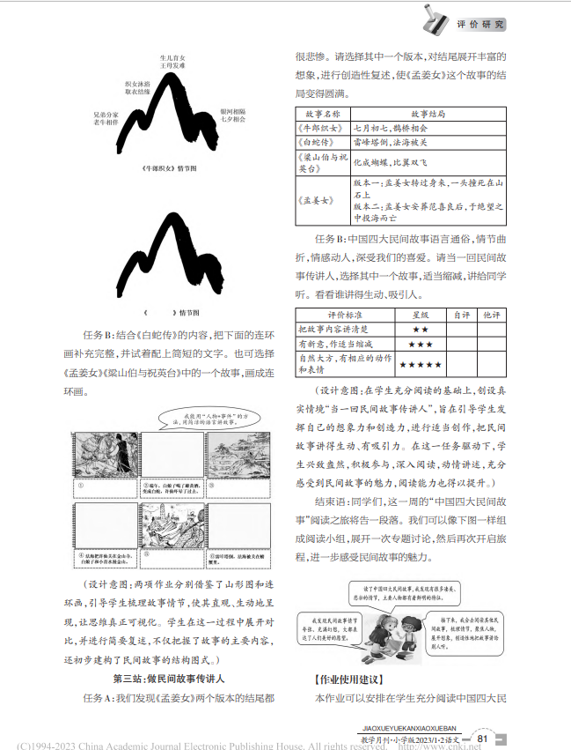
心  得  体  会 | 针对学生阅读能力的差异，本作业分两个层次进行设计，从而满足不同水平学生的学习需求，充分发挥作业的功能，让学生最大限度感受到阅读的  快乐。另外，要进行过程性评价，综合考查学生阅读的兴趣、习惯、方法和能力，关注评价的激励作用。可以“民间故事阅读点赞表”（如表 1）为支架，集“学生自评、家长参评、同学互评、教师评价”于一体，比较全面地对学生的阅读表现和作业成果作出评价，给予学生阅读自信与快乐，使其激发阅读的兴趣，从而更好地开展阅读。

